Perfekt synchronisiert
B&R verbindet Fördertechnik und Produktion
Mit Automatisierungstechnik von B&R können Förderbänder und Roboter einfach und präzise synchronisiert werden. Das Unternehmen stellt leicht parametrierbare PLCopen-Funktionsbausteine zur Verfügung, mit denen das sogenannte Conveyor-Belt-Tracking umgesetzt werden kann.
In Linienproduktionsanlagen mit Förderbändern werden immer häufiger Prozesse eingesetzt, die synchron zur Förderbandbewegung stattfinden. Um bei diesen Prozessen eine hohe Präzision und Geschwindigkeit zu ermöglichen, waren bisher sehr aufwändige Steuerungslösungen notwendig. Produktionsanlagen mit Conveyor-Belt-Tracking haben den Vorteil, dass der Produktionsprozess nie zum Stillstand kommt und hohe Stückzahlen erreicht werden.
Robotik vollständig integriert
Die Komplexität dieser Anlagen steigt kontinuierlich und es kommen zunehmend Roboter zum Einsatz. Deren Aufgaben reichen von einfachen Sortierungen bis hin zu aufwändigen Produktbearbeitungen auf dem laufenden Förderband. Die PLCopen-Bausteine von B&R lassen sich für jede Art von Roboterkinematik verwenden und können Roboter sogar auf mehreren Förderbändern synchronisieren. Die Schnittstellen eignen sich zudem hervorragend, um Maschinenvisualisierungen für jede Kinematik einzubinden.
Der Roboter kann während der Synchronphase beliebig bewegt werden, was auch komplexe Produktmanipulationen ermöglicht. Eine Besonderheit der B&R-Lösung ist, dass das Förderband vollständig in die Applikation eingebunden wird. Dafür reicht ein externer Geber aus, der die aktuelle Position des Förderbandes liefert.
Hardwareunabhängig
Das Conveyor-Belt-Tracking von B&R ist hardwareunabhängig, daher können verschiedene Antriebssysteme mit unterschiedlichen Kinematiken verwendet werden. Die Applikation kann schnell erstellt und später leicht erweitert werden. Der Austausch des Roboters oder das Erweitern der eingesetzten Förderbänder ist nachträglich jederzeit möglich, ohne dass viel Applikationsaufwand betrieben werden müsste. Ein Großteil der Software kann unverändert weiterverwendet werden.

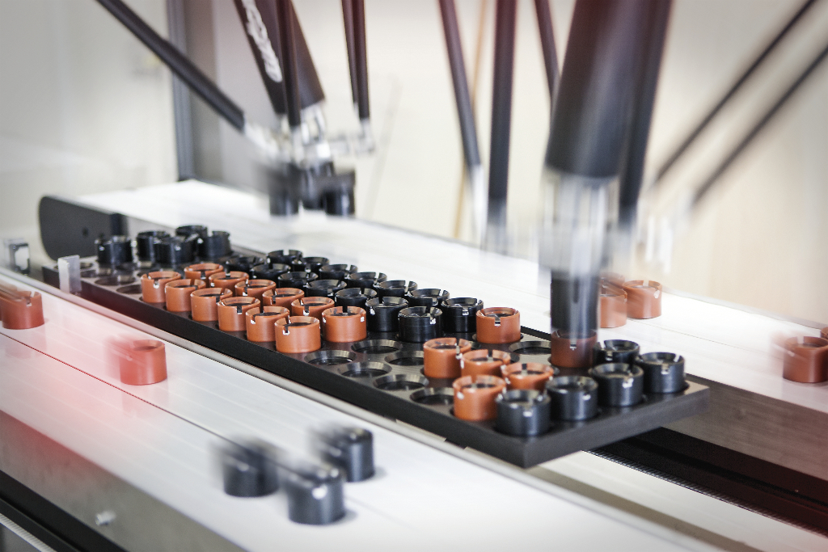
B&R ermöglicht die leichte Koordination von Robotern und Förderbändern.

Über B&R
B&R, eine Division des ABB-Konzerns, ist ein weltweit führendes Unternehmen der industriellen Automatisierung mit Hauptsitz in Österreich. Als Branchenführer kombiniert B&R modernste Technologien mit fortschrittlichem Engineering. B&R bietet Kunden aus den unterschiedlichsten Branchen perfekte Gesamtlösungen in den Bereichen Maschinen- und Fabrikautomatisierung, Antriebs- und Steuerungstechnik, Visualisierung und integrierte Sicherheitstechnik. Lösungen für die Kommunikation im Industrial IoT - allen voran OPC UA, POWERLINK und der offene Standard openSAFETY - runden das Leistungsportfolio von B&R ab. Die Software-Entwicklungsumgebung Automation Studio ist wegweisend für zukunftsorientiertes Engineering. Mit innovativen Lösungen setzt B&R neue Standards in der Automatisierungswelt, hilft Prozesse zu vereinfachen und übertrifft Kundenerwartungen.
Weitere Informationen finden Sie unter www.br-automation.com

